Begriff "Ergonomie" erläutern

Ergonomie ist die Wissenschaft, die sich mit der Gestaltung von Arbeitsbedingungen und Arbeitsmitteln befasst, um die Gesundheit, Sicherheit und Effizienz des Menschen zu fördern. Ziel der Ergonomie ist es, Arbeitsplätze und Arbeitsmittel so zu gestalten, dass sie den physischen und psychischen Bedürfnissen des Menschen gerecht werden und körperliche Belastungen sowie gesundheitliche Schäden minimiert werden.

Ergonomische Kriterien für Arbeitstische

* Verstellbare Höhe, damit die Unterarme waagerecht auf der Tischplatte aufliegen können.
* Genügend Platz unter dem Tisch für die Beine.
* Ausreichende Breite und Tiefe, um Arbeitsmaterialien ergonomisch anordnen zu können.

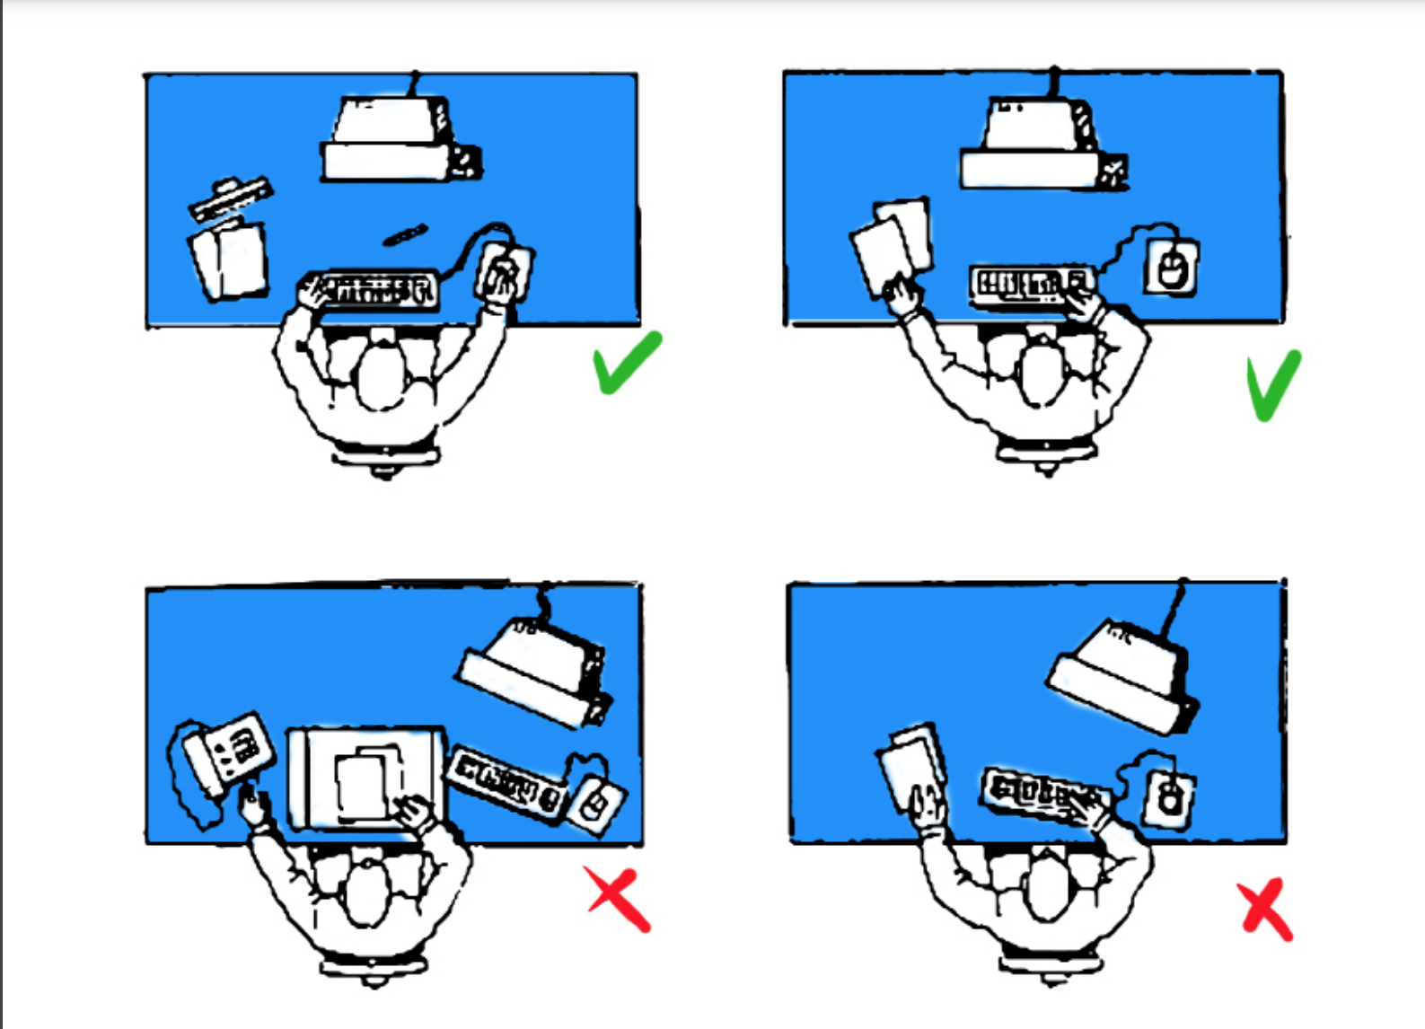

Ergonomische Kriterien für Stühle

* Verstellbare Sitzhöhe, sodass die Füße flach auf dem Boden stehen.
* Unterstützung des unteren Rückens (Lendenwirbelstütze).
* Verstellbare Rückenlehne mit Neigungsfunktion.
* Sitzfläche und Rückenlehne sollten gut gepolstert und atmungsaktiv sein.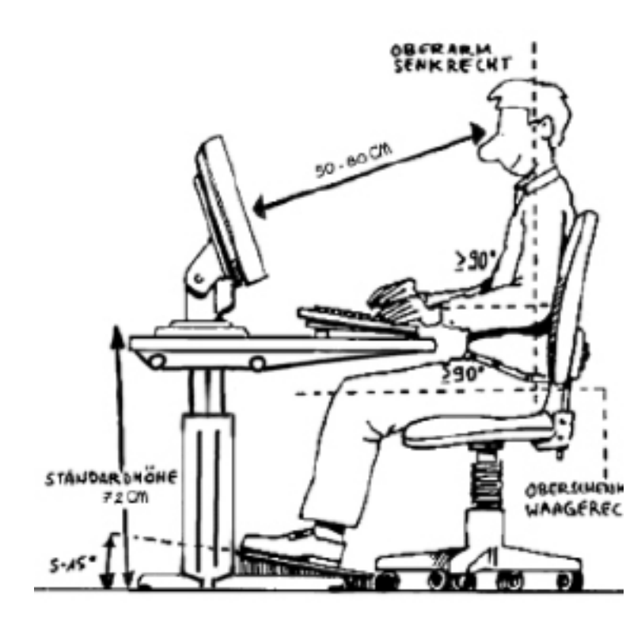

Ergonomische Kriterien für Monitore

* Augenhöhe sollte auf die oberste Zeile des Bildschirms ausgerichtet sein.
* Abstand zum Monitor sollte etwa 50 bis 70 cm betragen.
* Der Monitor sollte blendfrei und mit ausreichender Helligkeit einstellbar sein.
* Die Neigung des Bildschirms sollte verstellbar sein.

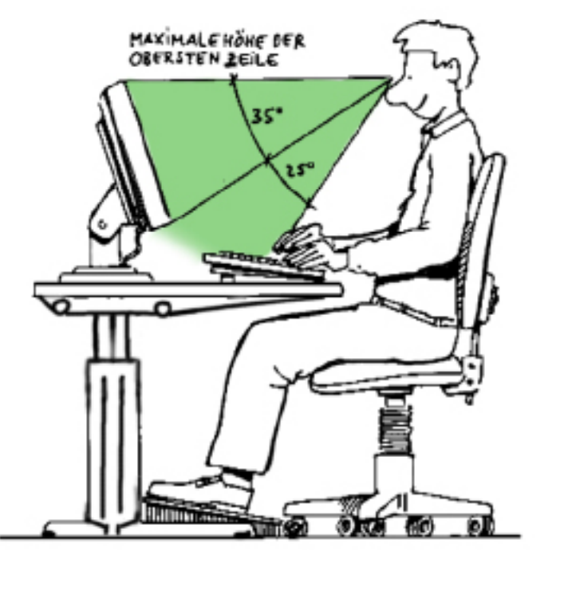

Ergonomische Kriterien für Beleuchtung

* Ausreichend, blendfreies Licht, das keine Schatten auf den Arbeitsbereich wirft.
* Idealerweise Kombination aus natürlichem Tageslicht und künstlicher Beleuchtung.
* Indirekte Beleuchtung zur Vermeidung von Reflexionen auf Bildschirmen.

Ergonomische Kriterien für Luftfeuchtigkeit und Temperatur in einem PC-Büro

* Raumtemperatur sollte zwischen 20 und 22 Grad Celsius liegen.
* Luftfeuchtigkeit sollte zwischen 40 % und 60 % betragen.
* Regelmäßiger Luftaustausch durch Frischluft oder Klimaanlage.

>>>>>>>> Fachworte <<<<<<<<<<<

Ergonomie – ergonomics

Arbeitstische – work desks

Stühle – chairs

Monitore – monitors

Beleuchtung – lighting

Luftfeuchtigkeit – humidity

Temperatur – temperature

PC-Büro – PC office

Szenario 1:

Ein defekter PC mit Monitor und Tastatur soll für einen Mitarbeiter für voraussichtlich mehrere Wochen gegen ein Notebook ausgetauscht.

Beurteilen Sie die neue Arbeitssituation des Mitarbeiters.

==========================> Antwort <==========================

Der Austausch des PCs gegen ein Notebook bietet Flexibilität, kann jedoch die Ergonomie beeinträchtigen, da Bildschirm und Tastatur weniger optimal sind. Es ist wichtig, externe ergonomische Geräte zu verwenden, um die Gesundheit des Mitarbeiters zu unterstützen.

Szenario 2:

Für den Kunden soll ein Laserdrucker in das LAN eingebunden werden.

Beschreiben Sie worauf Sie aus ergonomischer Sicht achten.

==========================> Antwort <==========================

Der Laserdrucker sollte an einem leicht zugänglichen Ort platziert werden, um unnatürliche Körperhaltungen zu vermeiden. Zudem sollte die Druckhöhe so eingestellt sein, dass der Benutzer bequem drucken und die Papierzufuhr erreichen kann.

Szenario 3:

Bei einem Außendiensteinsatz nahm ein Kollege das unten dargestellte Foto auf (Abbildung 1: Arbeitsplatz)

Bewerten Sie das Bild unter Berücksichtigung möglichst vieler, ergonomischer Aspekte.

==========================> Antwort <==========================

Alle ergonomischen Kriterien für die Körperhaltung wurden nicht eingehalten. Es gab keine Einhaltung der Arbeitsplatzregeln, stattdessen lagen Kartons herum, und die Regeln für den Platz für die Beine wurden nicht beachtet. Zudem war der Stuhl nicht ergonomisch, was zu einer schlechten Körperhaltung führte. Die Sitzhöhe war nicht optimal, und die Lendenwirbelstütze fehlte, was die Haltung des Mitarbeiters weiter beeinträchtigte.

Szenario 4:

BewertenSie die Ergonomie des Arbeitsplatzes, den Sie gerade benutzen. Nennen Sie Mängel.

==========================> Antwort <==========================

In Raum 1.2.11 gibt keine verstellbare Höhe Tischplatte, aber es gibt viele Freiplätze für Beine, es verstößt die Regel von Ergonomie für den Arbeitsplatz. Ich finde die Stühle in Raume 1.2.11 es nicht bequem, wir können nicht die verstellbare Höhe, es verstößt die Regel von Ergonomie für die Stühle.

1.1 C

Nennen Sie die Gesetzte und Vorschriften zur Gestaltung von Arbeitsplätzen. Welche Vorschriften/Gesetzte sind aktuell in Deutschland gültig?

Bewerten Sie die Qualität der Quelle „Leitfadens Ergonomie am Arbeitsplatz“.

==========================> Antwort <==========================

* Autorität: Anerkannte Institutionen erhöhen Glaubwürdigkeit.
* Inhalt: Umfassende und praxisnahe Informationen sind wichtig.
* Aktualität: Regelmäßige Updates sind notwendig.
* Benutzerfreundlichkeit: Verständlichkeit und klare Struktur sind entscheidend.